Міністерство освіти і науки України
Національний технічний університет України
«Київський політехнічний інститут імені Ігоря Сікорського»
Факультет інформатики та обчислювальної техніки
Кафедра обчислювальної техніки

Лабораторна робота №2
з дисципліни
«Дискретні структури»
на тему «Графічне представлення графів»

Виконав Перевірила:
студент( групи ІП-95 Сергієнко А. А.
Радченко Денис Олександрович
номер залікової книжки: 9521

Київ 2020
Завдання на лабораторну роботу
1. Представити у програмі напрямлений і ненапрямлений графи з заданими параметрами:
— число вершин n;
— розміщення вершин;
— матриця суміжності A.
2. Створити скрипт для формування зображення напрямленого і ненапрямленого графів у графічному вікні Scilab.
3. Визначити степені вершин напрямленого і ненапрямленого графів.
4.Визначити всі висячі та ізольовані вершини.

Варіант 9521:
п = 12
розміщення вершин: колом

Текст програми для Javascript
'use strict';
const canvas = document.getElementById('myCanvas');
const ctx = canvas.getContext('2d');
const elemN = document.getElementById('elemN');
const elemUn = document.getElementById('elemUn');

const G_COUNT = 12;
let countV = 0;
let graph = [];
let vector = [];
let vectorUn = [];
const RADIUS = 190;
const RADIUS_GR = 23;
const ELIPSE_WIDTH = 20;
const R_OF_OUT_CIRCLE = 10;

let arrN = [
[ 0, 0, 0, 0, 0, 0, 0, 0, 0, 1, 0, 1 ] ,
[ 0, 0, 1, 0, 0, 0, 0, 1, 0, 1, 0, 0 ] ,
[ 0, 0, 0, 1, 0, 1, 0, 0, 0, 0, 0, 0 ] ,
[ 0, 0, 0, 0, 0, 0, 0, 0, 0, 0, 1, 0 ] ,
[ 0, 0, 0, 0, 0, 0, 0, 0, 0, 0, 0, 0 ] ,
[ 0, 0, 0, 0, 0, 0, 0, 0, 0, 0, 0, 0 ] ,
[ 0, 0, 0, 0, 1, 1, 0, 0, 0, 1, 0, 0 ] ,
[ 0, 0, 0, 0, 0, 0, 0, 1, 0, 1, 0, 0 ] ,
[ 0, 0, 0, 1, 0, 1, 0, 0, 0, 0, 0, 0 ] ,
[ 0, 0, 0, 0, 0, 0, 0, 0, 1, 0, 0, 0 ] ,
[ 0, 0, 0, 0, 0, 0, 0, 0, 0, 0, 0, 0 ] ,
[ 0, 0, 0, 0, 0, 1, 0, 0, 0, 0, 0, 0 ] ] ;
let arrUn = [
[ 0, 0, 0, 0, 0, 0, 0, 0, 0, 1, 0, 1 ] ,
[ 0, 0, 1, 0, 0, 0, 0, 1, 0, 1, 0, 0 ] ,
[ 0, 0, 0, 1, 0, 1, 0, 0, 0, 0, 0, 0 ] ,
[ 0, 0, 0, 0, 0, 0, 0, 0, 0, 0, 1, 0 ] ,
[ 0, 0, 0, 0, 0, 0, 0, 0, 0, 0, 0, 0 ] ,
[ 0, 0, 0, 0, 0, 0, 0, 0, 0, 0, 0, 0 ] ,
[ 0, 0, 0, 0, 1, 1, 0, 0, 0, 1, 0, 0 ] ,
[ 0, 0, 0, 0, 0, 0, 0, 1, 0, 1, 0, 0 ] ,
[ 0, 0, 0, 1, 0, 1, 0, 0, 0, 0, 0, 0 ] ,
[ 0, 0, 0, 0, 0, 0, 0, 0, 1, 0, 0, 0 ] ,
[ 0, 0, 0, 0, 0, 0, 0, 0, 0, 0, 0, 0 ] ,
[ 0, 0, 0, 0, 0, 1, 0, 0, 0, 0, 0, 0 ] ] ;
// let arrUn = [
// [ 1, 0, 0, 0, 0, 0, 0, 0, 0, 0, 0, 0 ] ,
// [ 0, 1, 0, 0, 0, 0, 0, 0, 0, 0, 0, 0 ] ,
// [ 0, 0, 1, 0, 0, 0, 0, 0, 0, 0, 0, 0 ] ,
// [ 0, 0, 0, 1, 0, 0, 0, 0, 0, 0, 0, 0 ] ,
// [ 0, 0, 0, 0, 1, 0, 0, 0, 0, 0, 0, 0 ] ,
// [ 0, 0, 0, 0, 0, 1, 0, 0, 0, 0, 0, 0 ] ,
// [ 0, 0, 0, 0, 0, 0, 1, 0, 0, 0, 0, 0 ],
// [ 0, 0, 0, 0, 0, 0, 0, 1, 0, 0, 0, 0 ] ,
// [ 0, 0, 0, 0, 0, 0, 0, 0, 1, 0, 0, 0 ] ,
// [ 0, 0, 0, 0, 0, 0, 0, 0, 0, 1, 0, 0 ] ,
// [ 0, 0, 0, 0, 0, 0, 0, 0, 0, 0, 1, 0 ] ,
// [ 0, 0, 0, 0, 0, 0, 0, 0, 0, 0, 0, 1 ] ] ;

class GraphClass
{
constructor(num)
{
this.alfa = 2 * Math.PI / G_COUNT * (num - 1);
this.x = canvas.width / 2 + RADIUS * Math.cos(this.alfa);
this.y = canvas.height / 2 + RADIUS * Math.sin(this.alfa);
this.num = num;
this.x2 = canvas.width / 2 + (RADIUS + R_OF_OUT_CIRCLE + RADIUS_GR) * Math.cos(this.alfa) ;
this.y2 = canvas.height / 2 + (RADIUS + R_OF_OUT_CIRCLE + RADIUS_GR) * Math.sin(this.alfa);
this.x3 = canvas.width / 2 + (RADIUS + R_OF_OUT_CIRCLE*2 + RADIUS_GR) * Math.cos(this.alfa) ;
this.y3 = canvas.height / 2 + (RADIUS + R_OF_OUT_CIRCLE*2 + RADIUS_GR) * Math.sin(this.alfa);
this.graphDegree = 0;
this.graphInDegree = 0;
this.graphOutDegree = 0;
}
}

class Vector
{
constructor(x1, y1, x2, y2 , num)
{
this.x1 = x1;
this.y1 = y1;
this.x2 = x2;
this.y2 = y2;
this.num = num;
this.x = x2 - x1;
this.y = y2 - y1;
this.x3 = x1 + this.x / ((this.length()) / RADIUS_GR);
this.y3 = y1 + this.y / ((this.length()) / RADIUS_GR);
this.x4 = x2 - this.x / ((this.length()) / RADIUS_GR);
this.y4 = y2 - this.y / ((this.length()) / RADIUS_GR);
this.pair = false;
}

add(secVector)
{
this.x = secVector.x + this.x;
this.y = secVector.y + this.y;
}
sub(secVector)
{
this.x = this.x - secVector.x;
this.y = this.y - secVector.y;
}

length()
{
return Math.sqrt(this.x ** 2 + this.y ** 2);
}
lengthx3x4()
{
return Math.sqrt((this.x4 - this.x3) ** 2 + (this.y4 - this.y3) ** 2);
}

}

function drawG(x, y,r,num)
{
ctx.beginPath();
ctx.arc(x, y, r, 0, Math.PI * 2, false);
ctx.fillStyle = 'black' ;
ctx.fill();
ctx.closePath();
ctx.fillStyle = 'white' ;
ctx.textAlign = "center";
ctx.font = "18px serif";
ctx.fillText(`${num}`, x, y + 7) ;
}

function drawV(vec)
{
ctx.beginPath();
ctx.arc(vec.x3, vec.y3, 1, 0, Math.PI * 2);
ctx.moveTo(vec.x3,vec.y3);
ctx.lineTo(vec.x4,vec.y4);
ctx.lineWidth = 1.5;
ctx.strokeStyle = '#ff0000';
ctx.stroke();

ctx.translate(vec.x4,vec.y4);
ctx.rotate(countAngleToGorizont(vec));
ctx.translate(-vec.x4,-vec.y4);

ctx.moveTo(vec.x4,vec.y4);
ctx.lineTo(vec.x4 - 8,vec.y4 + 5);

ctx.moveTo(vec.x4,vec.y4);
ctx.lineTo(vec.x4 - 8,vec.y4 - 5);

ctx.lineWidth = 1.5;
ctx.strokeStyle = '#ff0000';
ctx.stroke();

ctx.translate(vec.x4,vec.y4);
ctx.rotate(-countAngleToGorizont(vec));
ctx.translate(-vec.x4,-vec.y4);
// ctx.fillStyle = 'black' ;
// ctx.textAlign = "center";
// ctx.font = "18px serif";
// ctx.fillText(`${vec.num}`, (vec.x1 + vec.x2) / 2, (vec.y1 + vec.y2) / 2) ;

}

function drawVUn(vec)
{
ctx.beginPath();
ctx.moveTo(vec.x3,vec.y3);
ctx.lineTo(vec.x4,vec.y4);
ctx.lineWidth = 1.5;
ctx.strokeStyle = '#ff0000';
ctx.stroke();
// ctx.fillStyle = 'black' ;
// ctx.textAlign = "center";
// ctx.font = "18px serif";
// ctx.fillText(`${vec.num}`, (vec.x1 + vec.x2) / 2, (vec.y1 + vec.y2) / 2) ;
}
// Vectors that are in both ways
function drawVP(vec)
{
let mX = (vec.x3 + vec.x4)/2;
let mY = (vec.y3 + vec.y4)/2;
ctx.translate(mX, mY);
ctx.rotate(countAngleToGorizont(vec));
ctx.translate(-mX,-mY);

ctx.beginPath();
ctx.ellipse(mX, mY, vec.lengthx3x4()/2, ELIPSE_WIDTH, 0, 0, Math.PI);
ctx.stroke();

ctx.moveTo(mX,mY + ELIPSE_WIDTH);
ctx.lineTo(mX - 8,mY + 5 + ELIPSE_WIDTH);

ctx.moveTo(mX ,mY + ELIPSE_WIDTH);
ctx.lineTo(mX - 8,mY - 5 + ELIPSE_WIDTH);
ctx.lineWidth = 1.5;
ctx.strokeStyle = '#ff0000';
ctx.stroke();

ctx.translate(mX,mY);
ctx.rotate(-countAngleToGorizont(vec));
ctx.translate(-mX,-mY);
}
//draw circuit in graphs/*
function drawCircl(gr)
{
ctx.beginPath();
ctx.arc(gr.x2, gr.y2, R_OF_OUT_CIRCLE, 0, Math.PI * 2);
ctx.lineWidth = 1.5;
ctx.strokeStyle = '#ffff00';
ctx.stroke();
// debug for last number of graph
let vec;
if(gr.num == G_COUNT ) vec = new Vector(graph[0].x,graph[0].y,graph[gr.num-1].x,graph[gr.num-1].y,50)
else vec = new Vector(graph[gr.num].x,graph[gr.num].y,graph[gr.num-1].x,graph[gr.num-1].y,50)

ctx.translate(gr.x3,gr.y3);
ctx.rotate(countAngleToGorizont(vec));
ctx.translate(-gr.x3,-gr.y3);

ctx.moveTo(gr.x3,gr.y3);
ctx.lineTo(gr.x3 - 8,gr.y3 + 5);

ctx.moveTo(gr.x3,gr.y3);
ctx.lineTo(gr.x3 - 8,gr.y3 - 5);

ctx.lineWidth = 1.5;
ctx.strokeStyle = '#ff0000';
ctx.stroke();

ctx.translate(gr.x3,gr.y3);
ctx.rotate(-countAngleToGorizont(vec));
ctx.translate(-gr.x3,-gr.y3);

}

function drawCircuit(graph)
{
ctx.beginPath();
ctx.arc(graph.x2, graph.y2, R_OF_OUT_CIRCLE, 0, Math.PI * 2);
ctx.lineWidth = 1.5;
ctx.strokeStyle = '#ff0000';
ctx.stroke();
}

function createAndDrawG()
{
for (let i = 0; i < G_COUNT; i++)
{
graph[ i ] = new GraphClass( i + 1);
drawG(graph[i].x, graph[i].y, RADIUS_GR, graph[i].num);
}
}

function createAndDrawV(arrN)
{
ctx.clearRect(0, 0, canvas.width, canvas.height);
createAndDrawG();
let counter = [];
for (let i = 0; i < G_COUNT; i++ ){
counter[i] = [];
for(let j = 0; j < G_COUNT; j++){
counter[i][j] = 0;
}
}

for (let i = 0; i < G_COUNT; i++ )
{
for(let j = 0; j < G_COUNT; j++)
{
if(arrN[i][j] == 1)
{
vector[countV] = new Vector(graph[i].x,graph[i].y,graph[j].x,graph[j].y,countV)
graph[i].graphOutDegree++;
graph[j].graphInDegree++;
if (arrN[i][j] == arrN[j][i] && counter[i][j] == 0) {
drawVP(vector[countV]);
counter[j][i]++;
counter[i][j]++;
}
else drawV(vector[countV]);
countV++;
if (i == j ){
graph[i].graphDegree += 2;
drawCircl(graph[i]);
}

}
}
}
}

function createAndDrawVUn(arrUn)
{
ctx.clearRect(0, 0, canvas.width, canvas.height);
createAndDrawG();
createUnAimG();
for (let i = 0; i < G_COUNT; i++ )
{
for(let j = 0; j < G_COUNT; j++)
{

if(arrUn[i][j] == 1)
{
vectorUn[countV] = new Vector(graph[i].x,graph[i].y,graph[j].x,graph[j].y,countV)
drawVUn(vectorUn[countV]);
graph[i].graphDegree++;

if (i == j ){
graph[i].graphDegree += 2;
drawCircuit(graph[i]);
}
}

}
}
}

function countAngleToGorizont(vector)
{
let newAngle = 0;
if(vector.y > 0){
newAngle = Math.acos((vector.x * 1 + vector.y * 0)/(vector.length() * 1));
}
else {
newAngle = Math.acos(((vector.x1 - vector.x2) )/(vector.length())) + Math.PI;
}
return newAngle;
}

function createUnAimG()
{
for (let i = 0; i < G_COUNT; i++)
{
for(let j = 0; j < G_COUNT; j++)
{
if(arrUn[i][j] == 1)
arrUn[j][i] = 1;
}
}
}

function chekIfOdnorOreiented(graph)
{
let iN;
let out;
iN = graph[1].graphInDegree ;
out = graph[1].graphOutDegree ;
for(let i of graph ){
if(i.graphInDegree != iN || i.graphOutDegree != out){
return false;
}}
return true;
}

function chekIfOdnorUnoriented(graph)
{
let a;
a = graph[1].graphDegree ;
for(let i of graph ){
if(i.graphDegree != a ){
return false;
}}
return true;
}
function chekIfSoloEdgeUn(graph)
{
let solo =[];
for(let i of graph){
if( i.graphDegree == 1) solo.push(i.num);
}
return solo;
}

function chekIfSoloEdge(graph)
{
let solo =[];
let a ,b;
for(let i of graph){
a = (i.graphInDegree == 1 && i.graphOutDegree == 0);
b = (i.graphInDegree == 0 && i.graphOutDegree == 1);
if( a || b ) solo.push(i.num) ;
}
return solo;
}

function chekIfIzolatedOr(graph)
{
let izol =[];
let a ,b;
for(let i of graph){
a = (i.graphInDegree == 0 && i.graphOutDegree == 0);
b = (i.graphInDegree == 0 && i.graphOutDegree == 0);
if( a || b ) izol.push(i.num) ;
}
return izol;
}
function chekIfIzolatedUnor(graph)
{
let izol =[];
for(let i of graph)
{
if( i.graphDegree == 0) izol.push(i.num) ;
}
return izol;
}

function Napr() {
createAndDrawV(arrN);
console.log(' \noriented graph\n ');
for(let i of graph){
console.log(`graph ${i.num} \t Indegree ${i.graphInDegree } \t Outdegree ${i.graphOutDegree }`);
}
if(chekIfOdnorOreiented(graph)) console.log(`Орієнтований граф однорідний \n In : ${graph[0].graphInDegree}
Out : ${graph[0].graphOutDegree} `);
else console.log('орієнований граф неоднорідний');

if(chekIfSoloEdge(graph).length > 0) console.log(`висячі вершини : ${chekIfSoloEdge(graph)}`);
if(chekIfIzolatedOr(graph).length > 0) console.log(`ізольовані вершини : ${chekIfIzolatedOr(graph)}`);

};
function UnNapr(){
createAndDrawVUn(arrUn);
console.log(' \nunoriented graph\n ');
for(let i of graph)
{
console.log(`graph ${i.num} \t degree ${i.graphDegree }`);
}
if(chekIfOdnorUnoriented(graph)) console.log(`Неорієнтований граф однорідний степінь: ${graph[0].graphDegree} `);
else console.log('неорієнований граф неоднорідний');
if(chekIfSoloEdgeUn(graph).length > 0) console.log(`висячі вершини : ${chekIfSoloEdgeUn(graph)}`);
if(chekIfIzolatedUnor(graph).length > 0) console.log(`ізольовані вершини : ${chekIfIzolatedUnor(graph)}`);
}

createAndDrawG();
elemN.onclick = Napr;
elemUn.onclick = UnNapr;

Згенеровані матриці суміжності
Матриця суміжності напрямленого графу:

[ 0, 0, 0, 0, 0, 0, 0, 0, 0, 1, 0, 1 ] ,
[ 0, 0, 1, 0, 0, 0, 0, 1, 0, 1, 0, 0 ] ,
[ 0, 0, 0, 1, 0, 1, 0, 0, 0, 0, 0, 0 ] ,
[ 0, 0, 0, 0, 0, 0, 0, 0, 0, 0, 1, 0 ] ,
[ 0, 0, 0, 0, 0, 0, 0, 0, 0, 0, 0, 0 ] ,
[ 0, 0, 0, 0, 0, 0, 0, 0, 0, 0, 0, 0 ] ,
[ 0, 0, 0, 0, 1, 1, 0, 0, 0, 1, 0, 0 ] ,
[ 0, 0, 0, 0, 0, 0, 0, 1, 0, 1, 0, 0 ] ,
[ 0, 0, 0, 1, 0, 1, 0, 0, 0, 0, 0, 0 ] ,
[ 0, 0, 0, 0, 0, 0, 0, 0, 1, 0, 0, 0 ] ,
[ 0, 0, 0, 0, 0, 0, 0, 0, 0, 0, 0, 0 ] ,
[ 0, 0, 0, 0, 0, 1, 0, 0, 0, 0, 0, 0 ] ;

Матриця суміжності ненапрямленого графу:
[
[ 0, 0, 0, 0, 0, 0, 0, 0, 0, 1, 0, 1 ] ,
[ 0, 0, 1, 0, 0, 0, 0, 1, 0, 1, 0, 0 ] ,
[ 0, 1, 0, 1, 0, 1, 0, 0, 0, 0, 0, 0 ] ,
[ 0, 0, 1, 0, 0, 0, 0, 0, 1, 0, 1, 0 ] ,
[ 0, 0, 0, 0, 0, 0, 1, 0, 0, 0, 0, 0 ] ,
[ 0, 0, 1, 0, 0, 0, 1, 0, 0, 0, 0, 1 ] ,
[ 0, 0, 0, 0, 1, 1, 0, 0, 0, 1, 0, 0 ] ,
[ 0, 1, 0, 0, 0, 0, 0, 1, 0, 1, 0, 0 ] ,
[ 0, 0, 0, 1, 0, 1, 0, 0, 0, 1, 0, 0 ] ,
[ 1, 1, 0, 0, 0, 0, 1, 1, 1, 0, 0, 0 ] ,
[ 0, 0, 0, 1, 0, 0, 0, 0, 0, 0, 0, 0 ] ,
[ 1, 0, 0, 0, 0, 1, 0, 0, 0, 0, 0, 0 ] ] ;

Результати виконання програми

Неапрямлений граф:
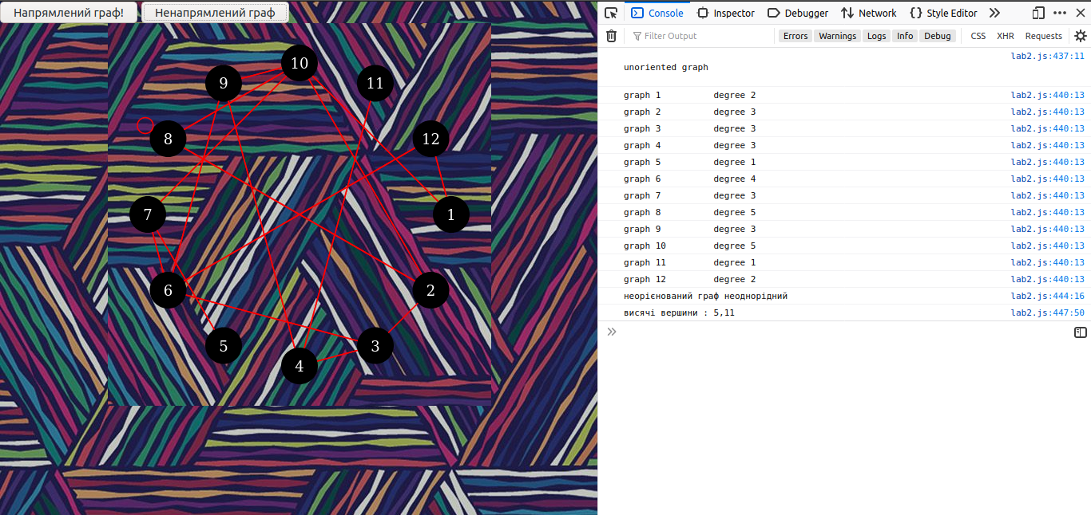

Ненапрямлений граф:
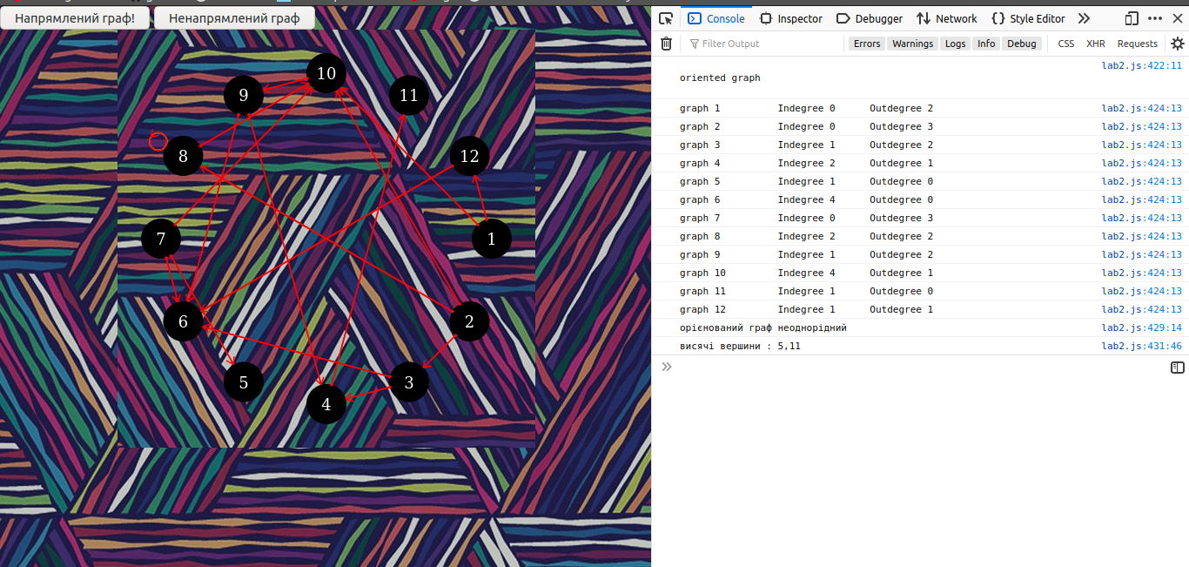
Висновки : Ізольовані та висячі вершини знайти не важко , методом підрахунку вершин , що увійшли або вийшли з неї , ізольовані та висячі вершини орієнтованого і неорієнтованого графа однакові.

